**预警信息处理流程**

### 资质证书过期

资质证书有效期信息（包括资质证书等级、资质证书编号、企业注资资本金、法定代表人、技术负责人信息）更新、维护：

代理机构使用江苏省住房和城乡建设厅行政审批中心发的CA锁，登陆**“江苏省住房和城乡建设厅行政权力网上公开透明运行系统”**（以下简称“省权力阳光系统”），按照审批中心的要求和程序，在“省权利阳光系统”中进行信息更新、维护，信息更新、维护成功后，代理管理系统5.0会将相应的最新数据读取过来。

上述信息不需要代理机构进入代理管理系统5.0进行维护、更新。

阳光系统地址为<http://zw.jscin.gov.cn:88/lescms/websites/zw.jscin.gov.cn/index.jsp>

→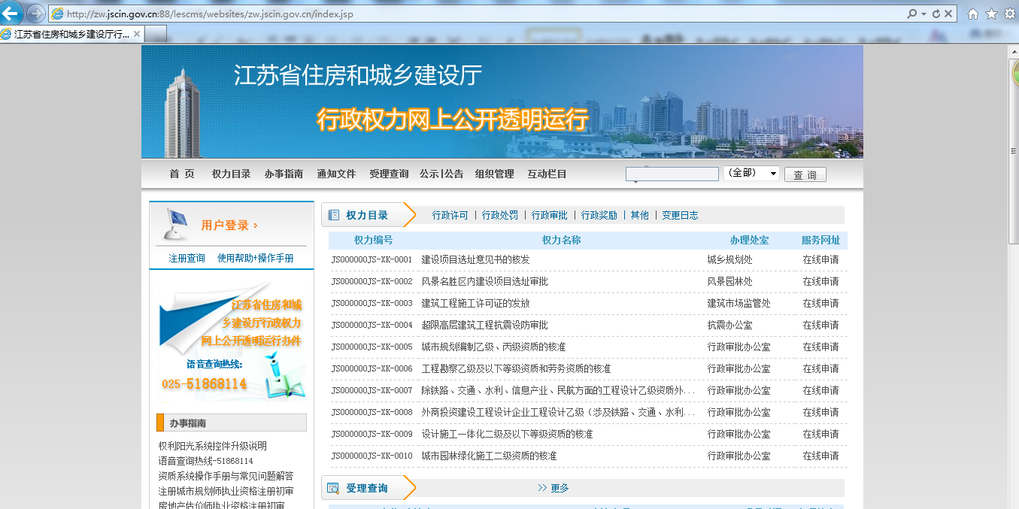

### 营业执照过期

营业执照信息变更、维护：在省代理管理系统5.0中进行。

**具体操作流程：**代理机构使用单位的CA锁（在交易中心领取），在江苏省建设工程招标网（网址：http://www.jszb.com.cn）右侧的“监管系统5.0”中登录“代理管理系统”→代理管理→信息变更→在右侧相应的位置（见下图）→变更维护信息、原件扫描件上传→提交审核，待审核通过即可完成营业执照有效期更新维护。

注：如果营业执照是无有效期的，建议直接填写2099年容易保存。

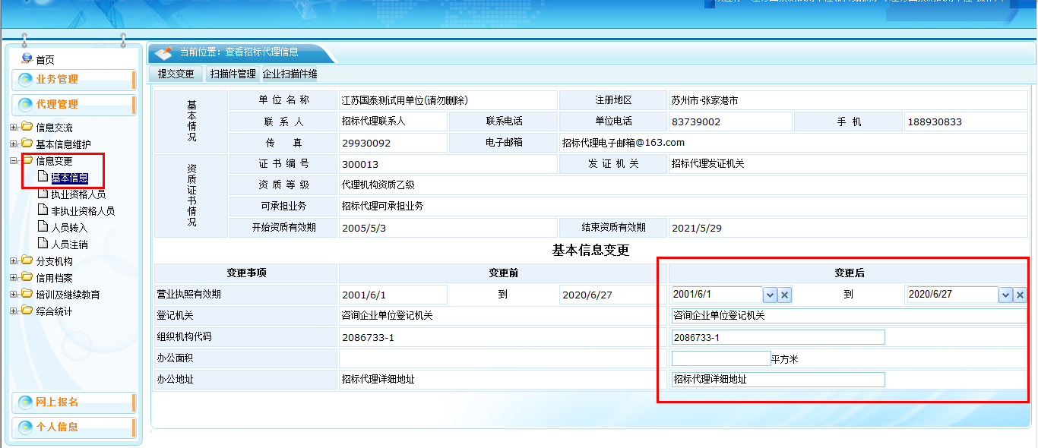

### 资质条件不满足

资质条件信息的更新、维护（除企业技术负责人、注册资本金信息）：在省代理管理系统5.0中进行。

1. **代理机构非执业资格人员中中级及以上人员数量不满足相应资格条件（即非执业资格人员的新增或职称变更等）**

**具体操作流程：**代理机构使用单位的CA锁（在交易中心领取），对于已经存在于5.0代理管理系统的人员，在江苏省建设工程招标网（网址：http://www.jszb.com.cn）右侧的“监管系统5.0”中登录“代理管理系统”→信息变更→在非执业资格人员中，找到相应的人员→点击后面的“变更”按钮→更新维护相关信息并保存，同时上传相原件的扫描件→提交审核即可。此外，如果人员还没入库，即系统中不存在此人，那么就需要在基本信息维护→非执业资格人员中进行新增，入库审核。

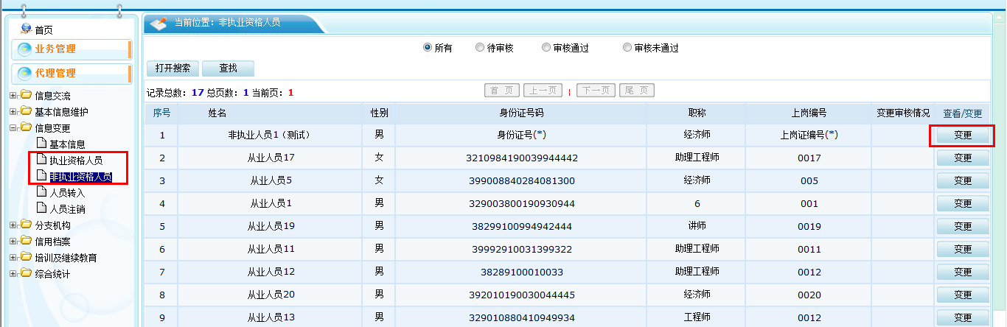

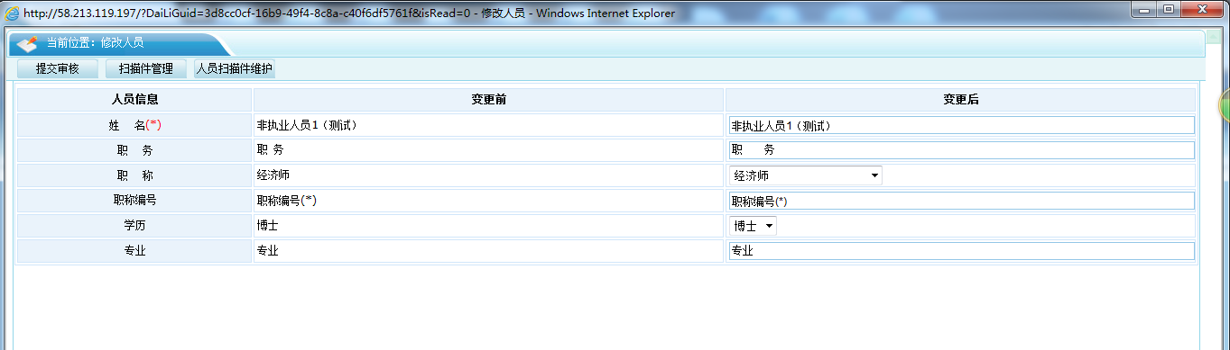

1. **注册执业资格人员数量不足**

**具体操作流程：**代理机构使用单位的CA锁（在交易中心领取），在江苏省建设工程招标网（网址：http://www.jszb.com.cn）右侧的“监管系统5.0”中登录“代理管理系统”→基本信息维护→执业资格人员→页面的右上角有个“导入人员”按钮，挑选相应人员（不从事招标代理工作的人员在满足资质条件的前提下可以不挑选入库），进行信息更新、维护并保存，同时上传相原件的扫描件→提交审核。

注：此处的执业资格人，导入人员指存在造价师和监理师，除此以外的建造师，则需在系统中自行添加入库，如果代理机构实际有的注册人员（造价师，监理师）而在“导入人员”名单中不存在的，请打以下系统联系人电话进行更新处理即可

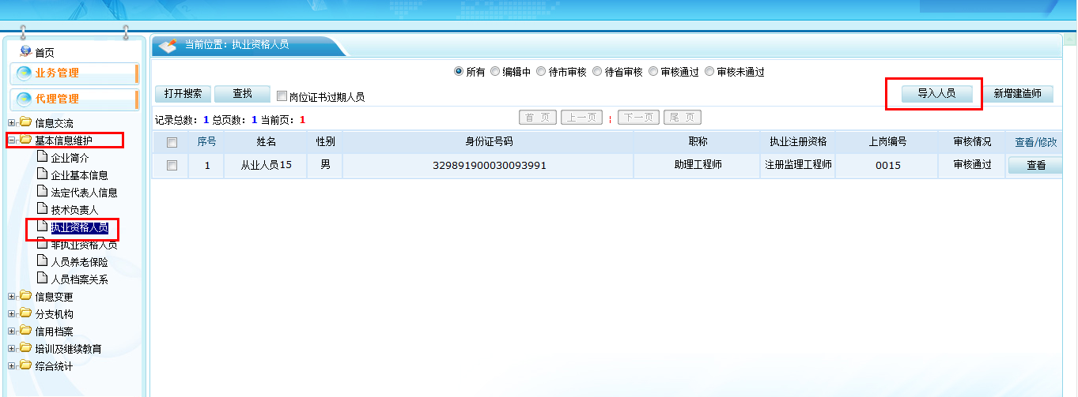

备注

代理管理系统技术支持：联系人耿工，联系电话025-51868934；招标办联系人：林工，025-51868905